В группу «Звездочка» пришла гостья Вода-водичка! Гостья рассказала,что ее друзья рыбки. Вода поинтнресовалась у детей,где живут рыбки? И рассказала ребятам ,где любят прятаться рыбки. Водичка предложила детям поиграть в пальчиковую игру и построить домик для рыбок. Ребята с удовольствим играли в предложенную игру. Затем гостья показала детям маски в виде рыбок. Дети проявили большой интерес к маскам и им доставило радотсть надеть их на голову и поиграть в подвижную игру «море волнуется раз». Также дети приняли участие в игре «Водная рыбалка». Им очень понравилость и вызвало восторг вылавливать ситом рыбак из воды. И в конце развлечения гостья Вода попросила детей помочь цветным рыбкам найти свой домик. Ребята с большим удовольствием отозвались на просьбу и нашли домик для каждой рыбки.

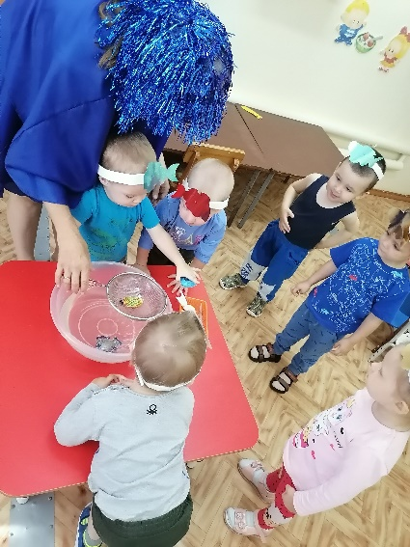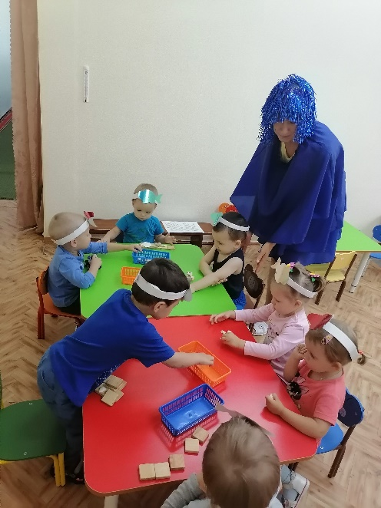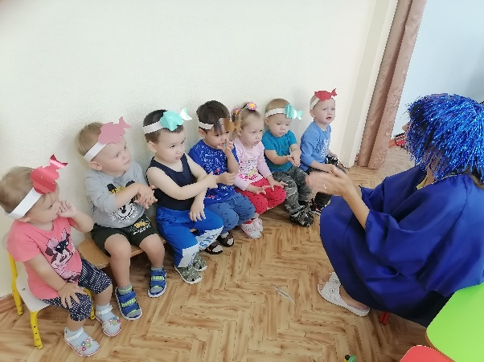

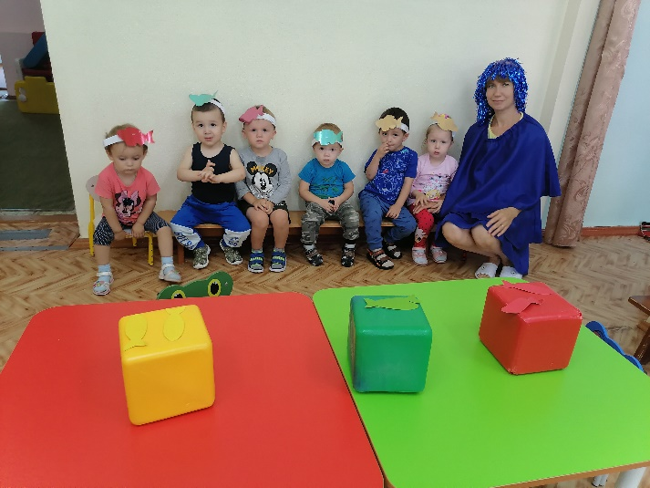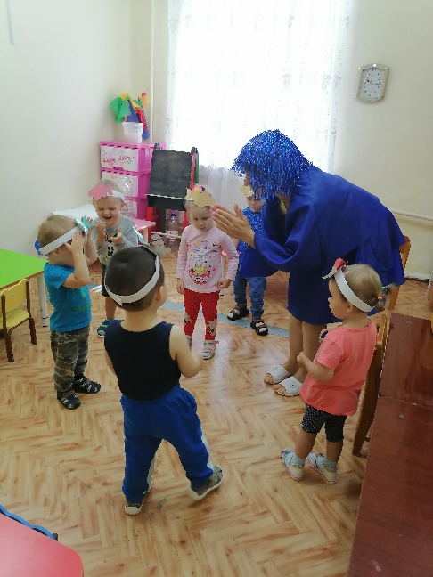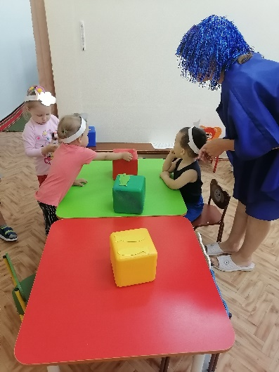

**Подготовила Григоренко Н.Н.**